# **СОВЕТ ЧЕБАКЛИНСКОГО СЕЛЬСКОГО ПОСЕЛЕНИЯ БОЛЬШЕРЕЧЕНСКОГО МУНИЦИПАЛЬНОГО РАЙОНА ОМСКОЙ ОБЛАСТИ**

**Р Е Ш Е Н И Е**

29.04.2022 № 77

**Об утверждении Правил аккредитации журналистов и технических сотрудников средств массовой информации при Совете Чебаклинского**

**сельского поселения и о внесении изменений в Регламент Совета Чебаклинского сельского поселения Большереченского муниципального района**

**Омской области**

В соответствии с положениями Федерального закона от 06.10.2003 № 131-ФЗ «Об общих принципах организации местного самоуправления в Российской Федерации», ст. 48 Закона РФ от 27.12.1991 № 2124-1 (ред. от 01.07.2021) «О средствах массовой информации», Уставом Чебаклинского сельского поселения Большереченского муниципального района Омской области, Совет Чебаклинского сельского поселения **РЕШИЛ**:

1. Утвердить прилагаемые Правила аккредитации журналистов и технических сотрудников средств массовой информации при Совете Чебаклинского сельского поселения.
2. Внести в Регламент Совета Чебаклинского сельского поселения, утвержденный Решением Совета Чебаклинского сельского поселения от 11.09.2020 года № 162, следующие дополнения:
   1. дополнить ст. 41 следующего содержания:

«41. Особенности участия в работе Совета Чебаклинского сельского поселения аккредитованных журналистов.

1. Аккредитованные журналисты СМИ имеют право:

* получать информацию о времени и месте проведения предстоящих заседаний сессии Совета, совещаний и других мероприятий, проводимых Советом в открытом режиме;
* присутствовать на открытых заседаниях сессий Совета, заседаниях постоянных комиссий Совета, временных (специальных) комиссий Совета,

рабочих групп (рабочих комиссий) Совета и иных мероприятиях, проводимых Советом в открытом режиме;

* пользоваться технической аппаратурой, необходимой для проведения фото-, видеосъемки, аудиозаписи на мероприятиях, проводимых Советом в открытом режиме;
* осуществлять иные права, предусмотренные законодательством Российской Федерации.

1. Аккредитованные журналисты извещаются о заседаниях, совещаниях и других мероприятиях Совета не позднее, чем за 5 дней до их проведения.
2. Аккредитованные журналисты по запросам обеспечиваются стенограммами, протоколами и иными документами, им создаются благоприятные условия для производства записи.».
3. Настоящее решение вступает в силу с момента его подписания.
4. Опубликовать настоящее решение в газете «Муниципальный вестник Чебаклинского сельского поселения Большереченского муниципального района Омской области» и разместить на официальном сайте в сети

«Интернет».

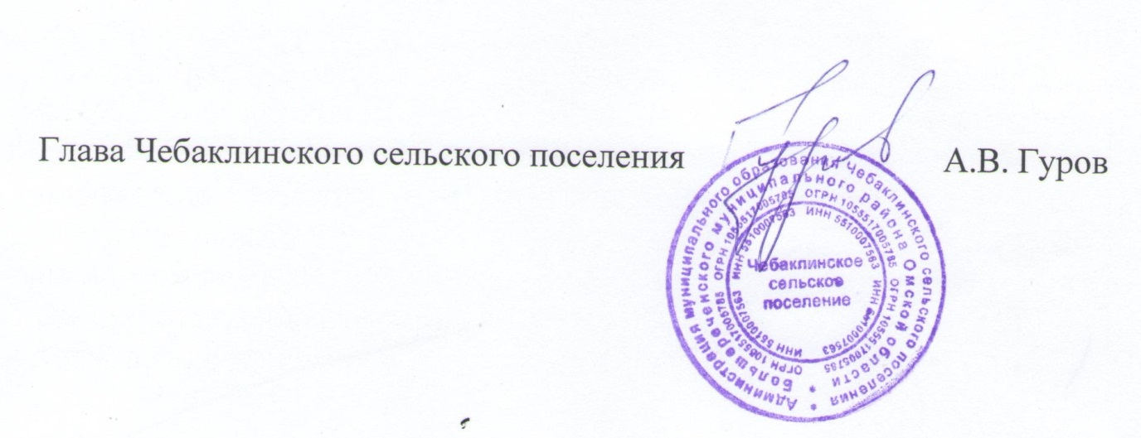

Приложение к Решению Совета

От 29.04.2022 г. № 77

ПРАВИЛА

АККРЕДИТАЦИИ ЖУРНАЛИСТОВ СРЕДСТВ МАССОВОЙ ИНФОРМАЦИИ ПРИ СОВЕТЕ ЧЕБАКЛИНСКОГО СЕЛЬСКОГО ПОСЕЛЕНИЯ

* 1. Общие положения
  2. Правила аккредитации журналистов средств массовой информации при Совете Чебаклинского сельского поселения (далее - Правила) разработаны в соответствии с Законом Российской Федерации от 27.12.1991 № 2124-1 «О средствах массовой информации», Федеральным законом от 06.10.2003 № 131- ФЗ «Об общих принципах организации местного самоуправления в Российской Федерации».
  3. Аккредитация журналистов средств массовой информации при Совете Чебаклинского сельского поселения (далее - аккредитация) осуществляется в целях широкого, оперативного и свободного распространения объективной информации о деятельности Совета Чебаклинского сельского поселения (далее - Совет) как представительного органа муниципального образования Чебаклинского сельского поселения, создания необходимых условий для осуществления профессиональной деятельности журналистов средств массовой информации (далее - СМИ) при освещении деятельности Совета.
  4. Правила устанавливают порядок аккредитации, права и обязанности аккредитованных журналистов СМИ, порядок лишения и прекращения аккредитации.
  5. Отсутствие у журналистов СМИ аккредитации, предусмотренной Правилами, не является основанием для ограничения прав журналистов, установленных законодательством Российской Федерации.
  6. Порядок аккредитации
  7. Заявка на аккредитацию оформляется на официальном бланке редакции СМИ по форме согласно приложению 1 к Правилам, подписывается главным редактором СМИ и заверяется печатью редакции СМИ (при наличии).

С заявкой на аккредитацию представляются следующие документы:

* копия свидетельства о регистрации СМИ;
* сведения о дате предоставления и регистрационном номере лицензии на вещание (для СМИ, деятельность которых подлежит лицензированию в соответствии с законодательством Российской Федерации);
* две фотографии (30 x 40 мм) каждого журналиста СМИ, указанного в заявке;
* письменные согласия журналистов СМИ, указанных в заявке, на обработку их персональных данных в соответствии с Федеральным законом от 27.07.2006 № 152-ФЗ «О персональных данных».

Копии документов заверяются подписью главного редактора СМИ или уполномоченного им лица, если иное не предусмотрено законодательством Российской Федерации.

Заявка на аккредитацию вместе с комплектом документов, прилагаемых к заявке, регистрируется в Совете.

* 1. Решение об аккредитации принимается председателем Совета в форме распоряжения при отсутствии оснований для отказа в аккредитации, предусмотренных пунктом 2.3 Правил, в течение пятнадцати рабочих дней со дня получения заявки на аккредитацию.

На основании изданного председателем Совета распоряжения журналисту СМИ выдается аккредитационное удостоверение по форме согласно приложению 2 к Правилам.

* 1. Основания для отказа в аккредитации:
* заявка на аккредитацию оформлена с нарушением требований, установленных Правилами;
* редакция СМИ представила для аккредитации документы, содержащие не соответствующие действительности сведения.
  1. Уведомление об отказе в аккредитации направляется председателем Совета в редакцию СМИ в течение семи рабочих дней со дня получения заявки на аккредитацию.
  2. Аккредитационное удостоверение является документом, подтверждающим аккредитацию журналиста СМИ, и выдается сроком на один год.
  3. Аккредитационное удостоверение выдается каждому аккредитованному журналисту СМИ лично под роспись, о чем делается запись в журнале учета аккредитационных удостоверений (далее - журнал), который ведется председателем Совета по форме, утвержденной распоряжением председателя Совета.
  4. В случае утери, порчи журналистом СМИ аккредитационного удостоверения главный редактор СМИ обязан в течение семи рабочих дней со дня утери, порчи аккредитационного удостоверения в письменной форме уведомить об этом Совет.

Выдача журналисту СМИ дубликата аккредитационного удостоверения осуществляется в течение семи рабочих дней со дня получения Советом указанного уведомления.

* 1. Порядок лишения и прекращения аккредитации
  2. Журналист СМИ может быть лишен аккредитации по основаниям, предусмотренным статьей 48 Закона Российской Федерации от 27.12.1991 № 2124-1 «О средствах массовой информации».
  3. Решение о лишении аккредитации принимается председателем Совета оформляется распоряжением председателя Совета о лишении аккредитации в течение семи рабочих дней со дня получения Советом информации о наступлении оснований для лишения аккредитации. О принятом решении редакция, которую представляет лишенный аккредитации журналист СМИ, уведомляется в письменной форме с указанием причины в течение семи рабочих дней со дня издания соответствующего распоряжения председателем Совета.
  4. Со дня получения уведомления о лишении аккредитации аккредитационное удостоверение считается недействительным и должно быть возвращено главным редактором или журналистом СМИ в Совет, о чем делается запись в журнале.
  5. Аккредитация прекращается распоряжением председателя Совета по следующим основаниям:
* увольнение аккредитованного журналиста СМИ;
* прекращение или приостановление деятельности СМИ;
* отзыв аккредитованного журналиста СМИ по решению редакции СМИ.

Сообщение о наступлении основания для прекращения аккредитации направляется главным редактором СМИ в Совет в письменной форме в течение трех рабочих дней со дня, следующего за днем наступления соответствующего основания.

* 1. В случае прекращения аккредитации аккредитационное удостоверение возвращается главным редактором или журналистом СМИ в Совет, о чем делается запись в журнале.

Приложение № 1 к Правилам аккредитации журналистов средств массовой информации

при Совете Чебаклинского сельского поселения

Председателю

Совета

(инициалы, фамилия)

ЗАЯВКА

на аккредитацию журналиста средства массовой информации

|  |  |
| --- | --- |
| Полное название средства массовой  информации |  |
| Местонахождение редакции |  |
| Номер(а) телефонов, номер(а) факса,  адрес(а) электронной почты редакции |  |
| Фамилия, имя, отчество (при наличии)  журналиста |  |
| Должность в редакции, номер(а)  контактного телефона |  |

Главный редактор

средства массовой информации

(личная подпись)

Фамилия и инициалы исполнителя, номер его телефона

Приложение № 2 к Правилам аккредитации журналистов средств массовой информации

при Совете Чебаклинского сельского поселения

Описание и форма аккредитационного удостоверения

Аккредитационное удостоверение журналиста средства массовой информации при Совете (далее - аккредитационное удостоверение) представляет собой прямоугольник из тонкого картона белого цвета, заключенный в прозрачный пластик, размером 110 x 80 мм, на лицевой стороне которого располагаются:

* вверху по центру - надпись «Совет Чебаклинского сельского поселения»;
* ниже по центру - надпись «АККРЕДИТАЦИОННОЕ УДОСТОВЕРЕНИЕ № »;
* ниже слева - место под фотографию аккредитованного журналиста (размером 30 x 40 мм);
* вверху по правому краю от места под фотографию - место работы журналиста, занимаемая должность;
* ниже по правому краю от места под фотографию - фамилия, имя журналиста;
* ниже по правому краю от места под фотографию - период аккредитации;
* ниже по правому краю от места под фотографию - дата выдачи аккредитационного удостоверения.

Основными цветами, используемыми при оформлении аккредитационного удостоверения, являются белый (фон), черный.

Аккредитационное удостоверение подписывается председателем Совета и заверяется печатью Совета.

Оборотная сторона аккредитационного удостоверения не содержит изображений и надписей.